Муниципальное автономное общеобразовательное учреждение
«Средняя общеобразовательная школа №44» г. Пермь

Контрольно-измерительные материалы
для промежуточной аттестации

по физике
за 8 класс

Учитель: Лукиных Г.И

2020.Пермь
Пояснительная записка
Экзамен по физике для 8 класса проводится в форме ОГЭ с целью подготовки обучающихся к сдаче экзамена по выбору в 9 классе.
Экзаменационный материал состоит из 3 частей:
1 часть. Тестовые задания из 17 вопросов с вариантом выбора ответа. Задания включают в себя вопросы из курса физики 7 и 8 классов: «Первоначальные сведения о строении вещества», «Взаимодействие тел», «Давление твердых тел, жидкостей и газов», «Работа. Мощность. Энергия», «Тепловые явления», «Агрегатные состояния вещества», «электризация тел», «Электрические и магнитные явления». Вариантов теста четыре. Каждый вопрос подразумевает только один правильный ответ. Вопросы включают в себя не только теоретические знания, но и умения по применению знаний: перевод единиц в систему СИ, нахождение цены деления и погрешности измерений, знание формул.
2 часть. Задачи. В этой части экзаменационного материала их четыре: две за 7 класс и две за 8 класс. В этой части экзаменационного материала их 19, что позволяет сделать выбор при составлении работы на экзамен. Проверяются умения по оформлению задачи, по переводу единиц в СИ, по правильности решения.
3 часть. Практическая работа. Эта часть включает в себя работы из материала ОГЭ по физике (исключены практические работы за 9 класс). Проверяются умения ставить цель работы, пользоваться физическими приборами, проводить необходимые эксперименты и опыты, оформлять результаты и расчеты и делать вывод.

Вариант 1.
- Определите цену деления шкалы прибора
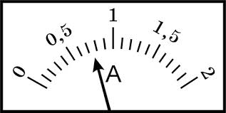
- 0,1 А
- 0,5 А
- 0,25 А
- 5 А
- Молекулы в веществе взаимодействуют:
- Притягиваются друг к другу
- Отталкиваются друг от друга
- Иногда притягиваются, иногда отталкиваются
- В зависимости от расстояния между ними преобладает то притяжение, то отталкивание

- В каком случает тело движется равномерно?
- Когда оно набирает скорость.
- Когда его скорость постоянна.
- Когда его скорость плавно уменьшается.
- Когда оно движется медленно

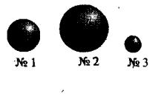
- На рисунке изображены три шара, массы которых одинаковы. Плотность вещества какого из них наибольшая?
- № 1
- № 2
- № 3
- Для ответа нужны дополнительные данные.

- Какая формула выражает закон Гука?
- $F=m∙g$
- $m=ρ∙V$
- $F=k∙∆x$
- $P=m∙g$
- Сила тяжести – это сила, с которой
- Земля притягивает все тела
- Солнце притягивает Землю
- Солнце притягивает все планеты
- Звезды притягивают Солнце

- В сосуды налиты до одной и той же высоты разные жидкости: вода (№1), бензин (№2), керосин (№3). В каком из сосудов давление на дно наименьшее?
- №1
- №2
- №3
- Во всех одинаковое

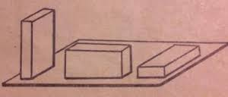
- Бруски имеют равные массы. Какой из них оказывает на опору наименьшее давление?
- № 1
- № 2
- № 3
- Их давление одинаково
№1 №2 №3
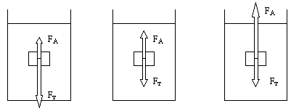
- Какое из тел утонет?
- 1
- 2
- 3
- Все будут плавать
№1 №2 №3

- Механическую работу вычисляют по формуле
- $F=m∙g$
- $F=p∙S$
- $A=F∙s$
- $F=k∙∆x$

- Температура тела зависит от
- Количества молекул в нем
- Скорости движения частиц, из которых состоит тело
- Их размеров
- Расположения молекул в теле

- По какой формуле вычисляют количество теплоты, выделяемое при сгорании топлива.
- $Q=c∙m∙\left(t_{2}-t_{1}\right)$
- $Q=q∙m$
- $Q=λ∙m$
- $Q=L∙m$

- Каково условие, при котором наступает равновесие между паром и жидкостью?
- Число покидающих жидкость молекул должно стать равным числу молекул, возвращающихся в неё из пара
- Неизменность количества жидкости
- Прекращение испарения жидкости
- Температура жидкости должна быть 100 ̊ С

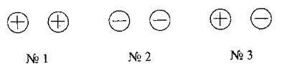
- На рисунке схематично показаны три пары наэлектризованных шаров. В какой паре шары должны притянуться друг к другу?
- №1
- №2
- №3
- Во всех

- В каких единицах измеряют электрический заряд?
- Ваттах
- Джоулях
- Кулонах
- Амперах

- По какой формуле рассчитывают мощность электрического тока?
- $R=\frac{ρ∙l}{S}$
- $I=\frac{q}{t}$
- $P=U∙I$
- $U=\frac{A}{q}$

- В каких единицах измеряют электрическое напряжение?
- Амперах
- Кулонах
- Джоулях
- Вольтах

Вариант 2.
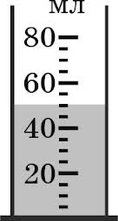
- Сколько воды налито в мензурку, изображенную на рисунке? Какова цена деления её шкалы?
- 45 мл, 5 мл
- 50 мл, 5 мл
- 50 мл, 10 мл
- 45 мл, 10 мл
- Цена деления шкалы весов 10 г. С какой погрешностью взвешивают ими продукты?
- 10г
- 5г
- 1г
- 0,5г

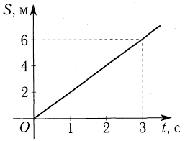
- По графику зависимости пути равномерного движения тела от времени определите его скорость.
- 6 м/с
- 2 м/с
- 1 м/с
- 4 м/с

- Плотность вещества – это физическая величина, показывающая
- Близко или далеко друг от друга расположены молекулы
- Быстроту движения молекул
- Массу мела
- Массу 1 м³ вещества
- На каком из рисунков правильно изображен вес тела?
- 1
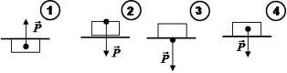
- 2
- 3
- 4

- Вес тела – это сила, с которой
- Тело притягивается к Земле
- Тело, притягиваясь к Земле, действует на опору или подвес
- Деформированная опора действует на тело
- Правильного ответа нет

- По какой формуле рассчитывают давление жидкости?
- $m=\frac{F}{g}$
- $p=ρ∙g∙h$
- $ρ=\frac{m}{V}$
- $p=\frac{F}{S}$

- Газы и жидкости передают оказываемое на них давление по всем направлениям без изменений. Кто открыл этот закон?
- Паскаль
- Гук
- Ньютон
- Галилей

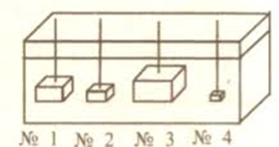
- На какое тело действует самая большая выталкивающая сила?
- № 1
- № 2
- № 3
- № 4

- Мощность можно рассчитать по формуле
- $N=\frac{A}{t}$
- $ρ=\frac{m}{V}$
- $p=\frac{F}{S}$
- $m=\frac{F}{g}$

- Какую энергию называют внутренней энергией тела?
- Энергию теплового движения частиц
- Кинетическую и потенциальную энергию всех частиц тела
- Энергию их взаимодействия

- По какой формуле рассчитывается количество теплоты, полученное нагреваемым телом или выделенное остывающим телом?
- $Q=c∙m∙\left(t_{2}-t_{1}\right)$
- $Q=q∙m$
- $Q=λ∙m$
- $Q=L∙m$

- Как испарение жидкости зависит от площади её поверхности?
- Не зависит
- Чем больше площадь поверхности, тем испарение интенсивнее
- При увеличении площади поверхности испарение замедляется
- Чем меньше площадь поверхности, тем испарение интенсивнее

- Как называется частица, имеющая наименьший неделимый отрицательный электрический заряд?
- Электрон
- Молекула
- Диэлектрик
- Электрометр
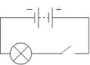
- Какие приборы входят в состав электрической цепи, схема которой дана на рисунке?
- батарея гальванических элементов, ключ, звонок, провода
- гальванический элемент, лампа, резистор, провода
- батарея гальванических элементов, лампа, ключ, провода
- реостат, лампа, ключ, провода

- По какой формуле можно рассчитать силу тока в цепи?
- $R=\frac{ρ∙l}{S}$
- $I=\frac{q}{t}$
- $P=\frac{A}{t}$
- $U=\frac{A}{q}$
- Как взаимодействуют одноименные полюсы магнитов?
- Притягиваются друг к другу
- Отталкиваются друг от друга
- Не взаимодействуют
- Отталкиваются только тогда, когда находятся очень близко друг к другу

Вариант 3.
- Мельчайшие частицы, из которых состоят вещества, называются:
- Молекулами
- Микрочастицами
- Крупинками
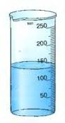
- Электронами
- Сколько воды налито в мензурку, изображенную на рисунке? Какова цена деления её шкалы?
- 100 мл, 5 мл
- 135 мл, 5 мл
- 150 мл, 10 мл
- 180 мл, 10 мл

- Какой прибор измеряет массу тела?
- Спидометр
- Термометр
- Линейка
- Весы

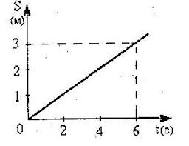
- На рисунке представлен график зависимости пути, пройденного телом от времени. По нему найдите, какой путь прошло тело за 6с.
- 1 м
- 2 м
- 3 м
- 6 м

- Какая сила останавливает санки, скатывающиеся с горки?
- Сила тяжести
- Сила трения
- Сила упругости
- Вес

- Давление твердых тел рассчитывают по формуле
- $m=\frac{F}{g}$
- $p=ρ∙g∙h$
- $ρ=\frac{m}{V}$
- $p=\frac{F}{S}$

- В каком из сосудов находится однородная жидкость?
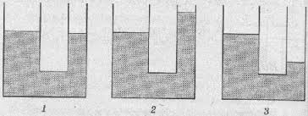
- № 1
- № 2
- № 3
- Во всех

- Атмосферное давление измеряют
- Манометром
- Динамометром
- Высотометром
- Барометром

- В каком случае нарушится равновесие, если опустить одинаковые шары в жидкость? Какой шар перетянет?
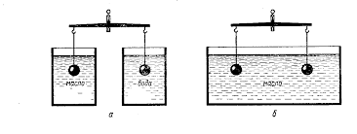
- а, левый 2) а, правый 3) б, левый 4)б, правый

- Мощность можно рассчитать по формуле
- $N=\frac{A}{t}$
- $ρ=\frac{m}{V}$
- $p=\frac{F}{S}$
- $m=\frac{F}{g}$

- В каких единицах измеряют количество теплоты?
- Ньютонах и килоньютонах
- Ваттах и мегаваттах
- Паскалях и мм.рт.ст.
- Джоулях и калориях

- По какой формуле вычисляют количество теплоты, выделяемое или поглощаемое при плавлении или отвердевании вещества?
- $Q=c∙m∙\left(t_{2}-t_{1}\right)$
- $Q=q∙m$
- $Q=λ∙m$
- $Q=L∙m$

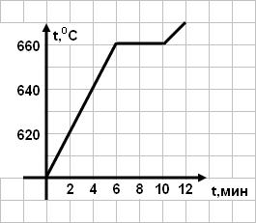
- На рисунке представлен график изменения температуры меди от времени. Укажите временной интервал, соответствующий процессу плавления.
- 0-6 мин
- 6-10 мин
- 10-12 мин
- 0-12 мин
- Если в атоме 6 электронов, а в его ядре 7 нейтронов, то сколько в ядре протонов?
- 7
- 6
- 13
- 1

- Из каких частиц, имеющих электрический заряд, построен атом?
- Протонов и нейтронов
- Протонов и электронов
- Нейтронов и электронов
- Протонов и нейтронов

- По какой формуле рассчитывают сопротивление проводника?
- $R=\frac{ρ∙l}{S}$
- $I=\frac{q}{t}$
- $P=\frac{A}{t}$
- $U=\frac{A}{q}$

- Где находится южный магнитный полюс Земли?
- Вблизи места, где расположен её южный географический полюс
- Вблизи места, где расположен её северный географический полюс
- На экваторе западного полушария Земли
- На экваторе восточного полушария Земли

Вариант 4.
- Диффузия – это
- Перемешивание веществ
- Увеличение промежутком между молекулами
- Движение молекул
- Проникновение хаотически движущихся молекул одного вещества в промежутки между молекулами другого вещества
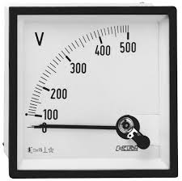
- Какова цена деления этой шкалы прибора?
- 10 В
- 15В
- 5В
- 50В

- На рисунке изображены три шара, массы которых одинаковы. Плотность вещества какого из них наименьшая?
- 1
- 2
- 3
- Для ответа нужны дополнительные данные

- В каком случает тело движется неравномерно?
- Когда оно движется с неизменной скоростью.
- Когда его скорость очень велика.
- Когда его скорость изменяется во время движения.
- Когда его скорость равна нулю.
- Какую физическую величину измеряют в Ньютонах?
- Плотность вещества
- Силу
- Массу
- Объем

- Как называют единицу давления и чему она равна?
- Ньютон, 1 Н
- Килограмм, 1 кг
- Паскаль, 1Н/м²
- Километр, 1 км

- Одинаковые баллоны с природным газом находятся в разных местах: один (№1) в теплом помещении, другой (№2) – в холодном, а третий (№3) – на снегу на улице. В каком из них давление газа наименьшее?
- №1
- №2
- №3
- Давление везде одинаковое

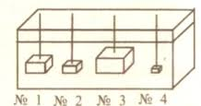
- На какое из этих тел действует самая малая выталкивающая сила?
- № 1
- № 2
- № 3
- № 4

- Выталкивающую силу определяют по формуле
- $F=ρ_{ж}∙g∙V_{т}$
- $p=ρ∙g∙h$
- $F=m∙g$
- $F=p∙S$

- Какой из рычагов находится в равновесии?
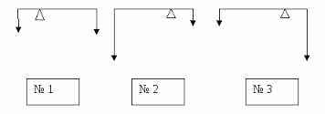
- №1
- №2
- №3
- Все

- Какими двумя способами можно изменить внутреннюю энергию тела?
- Сообщив телу большую скорость
- Подняв тело на высоту
- Теплопередачей
- Совершением работы телом или над телом

- По какой формуле вычисляют количество теплоты, выделяемое или поглощаемое при парообразовании или конденсации?
- $Q=c∙m∙\left(t_{2}-t_{1}\right)$
- $Q=q∙m$
- $Q=λ∙m$
- $Q=L∙m$

- На рисунке представлен график изменения температуры меди от времени. Укажите временной интервал, соответствующий процессу нагревания меди до температуры плавления.
- 0-6 мин
- 6-10 мин
- 10-12 мин
- 0-12 мин

- Что представляет собой электрический ток?
- Движение по проводнику молекул
- Движение по проводнику заряженных частиц
- Упорядоченное движение частиц тела
- Упорядоченное (однонаправленное) движение заряженных частиц

- В каких единицах измеряют силу тока?
- Амперах
- Кулонах
- Джоулях
- Вольтах

- По какой формуле определяют электрическое напряжение?
- $R=\frac{ρ∙l}{S}$
- $I=\frac{q}{t}$
- $P=\frac{A}{t}$
- $U=\frac{A}{q}$

- Какой опыт свидетельствует о существовании магнитного поля вокруг проводника с током?
- Опыт Кулона
- Опыт Эрстеда
- Опыт Иоффе и Милликена
- Опыт Ома

Ответы: 1 часть

вопрос | 1 | 2 | 3 | 4 | 5 | 6 | 7 | 8 | 9 | 10 | 11 | 12 | 13 | 14 | 15 | 16 | 17
Вариант №1 | 1 | 4 | 2 | 3 | 3 | 1 | 2 | 3 | 1 | 3 | 2 | 2 | 1 | 3 | 3 | 3 | 4
Вариант №2 | 3 | 2 | 2 | 4 | 3 | 2 | 2 | 1 | 3 | 1 | 2 | 1 | 2 | 1 | 3 | 2 | 4
Вариант №3 | 1 | 2 | 4 | 3 | 2 | 4 | 1 | 4 | 2 | 1 | 4 | 3 | 2 | 2 | 2 | 1 | 2
Вариант №4 | 4 | 1 | 2 | 3 | 2 | 3 | 3 | 4 | 1 | 3 | 3,4 | 4 | 1 | 4 | 1 | 4 | 2

Часть2
Задача 1.
Найдите скорость лодки, равномерно проплывающей 90 м за 1,5 мин.

Задача 2.
Какова плотность горной породы, осколок которой объемом 30 дм³, обладает массой 81 кг.

Задача 3.
Вычислите силу тяжести и вес, действующие на ящик массой 200г. Покажите на рисунке эти силы.

Задача 4.
На шар действуют две силы 60Н и 20Н соответственно, направленные вдоль одной прямой. Чему равна их равнодействующая, если они направлены а) в одну сторону; б) в разные стороны. Покажите на рисунке все силы.

Задача 5.
Определите давление бочонка с медом массой 6 кг на пол, если площадь дна бочонка 300 см².

Задача 6.
Найдите давление воды на глубине 7,5 км (плотность воды 1000кг/м³).

Задача 7.
Определите архимедову силу, которая будет действовать на деталь объемом 0,5 м³, погружаемую в морскую воду (плотность морской воды 1030 кг/м³).

Задача 8.
Чему равна мощность двигателя, производящего работу, равную 175 кДж, за 35 с?

Задача 9.
Кран равномерно поднимает груз массой 1,5 т на высоту 4 м. Какую работу он производит?

Задача 10.
Определите потенциальную энергию воздушного шара массой 500 г, поднявшегося на высоту 80 м.

Задача 11.
Шар массой 100г катится по полу со скоростью 0,2 м/с. Какова его кинетическая энергия?

Задача 12.
Вычислите количество теплоты, необходимое для нагревания стальной заготовки от 100 ˚С до 200 ˚С массой 35 кг (удельная теплоемкость стали 500 Дж/кг ˚С).

Задача 13.
В костре сожгли 15 кг сухих дров. Какое количество теплоты получили при этом тела, находящиеся вокруг костра (удельная теплота сгорания сухих дров 10⁷ Дж/кг)?

Задача 14.
Сколько энергии нужно затратить для плавления 10 кг меди? Её температура 585 ˚С (температура плавления меди 1085˚С, удельная теплоемкость меди 400 Дж/кг˚С, удельная теплота плавления меди 2,1·10⁵ Дж/кг ).

Задача 15.
Какое количество теплоты потребуется для превращения в пар при кипении 0,5 кг воды, находящейся при температуре 40 ˚С (температура кипения воды 100˚С, удельная теплоемкость воды 4200 Дж/ кг˚С, удельная теплота парообразования воды 2,3·10⁶ Дж/кг).

Задача 16.
Известно, что через поперечное сечение проводника, включенного в цепь на 2 мин, прошел заряд 36 Кл. Какова была сила тока в этом проводнике?

Задача 17.
Сила тока в проводнике 250 мА, напряжение на его концах 150 В. Каким сопротивлением обладает этот проводник?

Задача 18.
Определите сопротивление никелинового провода длиной 20 м и площадью поперечного сечения 0,4 мм² (удельное сопротивление никелина 0,4 Ом·мм²/м).

Задача 19.
Сопротивление участка цепи 75 Ом, напряжение на его концах 150 В. Чему равна мощность электрического тока на этом участке? Какую работу он совершит здесь за 0,5 мин?

Часть 3
Практическая работа №1. Измерение плотн6ости вещества.
Практическая работа №2. Измерение выталкивающей силы.
Практическая работа №3. Измерение жесткости пружины.
Практическая работа №4. Измерение коэффициента трения скольжения.
Практическая работа №5. Определение электрического сопротивления резистора.
Практическая работа №6. Определение работы электрического тока.
Практическая работа №7. Определение мощности, выделяемой на резисторе.
Практическая работа №8. Исследование силы тока, возникающей в проводнике от напряжения на концах проводника.
Критерии оценки работ
1 часть:17 вопрос – 1 балл за правильный ответ- итого- 17 баллов
2 часть: 4 задачи- 3 балла за верное решение и оформление- итого-12 баллов
3 часть- 1 работа- 4 балла – за правильное проведение измерений и вычисление величины.
Общее количество баллов-33 балла.
Перевод баллов в оценку:
«5» -29-33 балла
«4» -24-28 баллов
«3»-16-23 балла.

